Отдел образования
администрации Новоселовского района

ПРИКАЗ №__459_

с. Новоселово от _25.11.2021_

О проведении ИС/ИИ

В соответствии с Федеральным законом от 29.12.2012 № 273 – ФЗ «Об образовании в Российской Федерации», приказом Министерства просвещения Российской Федерации и Федеральной службы по надзору в сфере образования и науки «Об утверждении Порядка проведения государственной итоговой аттестации по образовательным программам среднего общего образования» от 07.11.2018 № 190/1512, приказом министерства Красноярского края «Об утверждении Порядка проведения и проверки итогового сочинения (изложения) как условия допуска к государственной итоговой аттестации по образовательным программам среднего общего образования в Красноярском крае» от 19.11.2021 № 45-11-04, планом работы отдела образования на первое полугодие 2021-2022 учебного года,

ПРИКАЗЫВАЮ:

- Главному специалисту отдела образования Пенкиной К.Н.:
- организовать проведение итогового сочинения/изложения в общеобразовательных учреждениях района 01.12.2021;
- сделать анализ проведения процедуры итогового сочинения/изложения до 03.12.2021, результаты анализа представить в справке;
- организовать выборочный контроль объективности оценки итоговых сочинений/изложений (взаимоперепроверка по общеобразовательным учреждениям). Результаты контроля представить в справке.
- Ответственному за заполнение РИС (РБД ЕГЭ) муниципального уровня Трофимовой Т.В. (по согласованию):
- оказать консультационную и техническую помощь специалистам общеобразовательных учреждений, ответственным за техническое сопровождение процедуры итогового сочинения/изложения по использованию ПО (вопросы специалисту можно задать по адресу электронной почты tech@novuo.ru );
- обеспечить сбор сканов бланков участников и выгрузку их на утвержденном электронном ресурсе до 16⁰⁰ 07.12.2021 (вопросы специалисту можно задать по адресу электронной почты tech@novuo.ru ).
- Руководителям общеобразовательных учреждений:
- направить материалы, подтверждающие регистрацию заявлений выпускников на участие в итоговом сочинении/изложении до 29.11.2021 (копия журнала регистрации заявлений и 2 заявления выпускника для примера);
- предоставить копию приказа о проведении процедуры итогового сочинения/изложения выпускниками 11-х классов до 29.11.2021 (отдельным пунктом закрепить ответственного за перенос результатов из копии в оригинал бланка регистрации и ответственного за получение тем с официального портала);
- обеспечить организационную, техническую и санитарно-эпидемиологическую готовность учреждений к проведению итогового сочинения/изложения, в том числе создать необходимые условия для участников итогового сочинения/изложения с ограниченными возможностями здоровья, детей-инвалидов и инвалидов (при наличии);
- провести инструктаж членов комиссий учреждений по проведению итогового сочинения/изложения о необходимости соблюдения порядка проведения итогового сочинения/изложения, в том числе о запрете иметь при себе средства связи, передавать участникам итогового сочинения/изложения средства связи, электронно-вычислительную технику, фото, аудио и видеоаппаратуру, справочные материалы, письменные заметки и иные средства хранения и передачи информации, а также ос соблюдении санитарно-эпидемиологических норм в рамках рисков распространения новой коронавирусной инфекции COVID-19;
- организовать информирование родителей (законных представителей) обучающихся о том, что участникам итогового сочинения/изложения запрещается иметь при себе средства связи, фото, аудио и видеоаппаратуру, справочные материалы, письменные заметки и иные средства хранения и передачи информации, собственные орфографические и (или) толковые словари, литературные тексты (художественные произведения, дневники, мемуары, публицистику, другие литературные источники);
- предоставить отчет о готовности к проведению процедуры по форме согласно приложению 2 до 16⁰⁰ 30.11.2021 главному специалисту Пенкиной К.Н.;
- обеспечить условия получения тем сочинений до 9⁴⁵ 01.12.2021 согласно инструкция для технического специалиста по получению комплектов тем итогового сочинения/изложения (приложением 1);
- обеспечить объективность проведения и проверки бланков итогового сочинения/изложения;
- организовать работу членов комиссии по организации и проведению и по проверке итоговых сочинений/изложений в соответствии с установленным регламентом;
- обеспечить сканирование и передачу в отдел образования изображений оригиналов бланков регистрации после внесения результатов проверки и оригиналов бланков записи итогового сочинения/изложения участников до 12⁰⁰ 07.12.2021 (на адрес электронный почты tech@novuo.ru);
- сделать анализ результатов проверки итоговых сочинений/изложений, текст анализа предоставить в отдел образования до 10.12.2021;
- организовать своевременное объявление результатов итогового сочинения/изложения в учреждении;
- отработать с общественными наблюдателями по участию в процедуре проведения и проверки бланков итоговых сочинений/изложений (пригласить, передать удостоверение (будет направлено Вам по электронной почте), проинформировать об особенностях процедуры проведения и проверки и т.д.).
- Контроль за исполнением приказа возложить на главного специалиста отдела образования Пенкину К.Н.

Начальник отдела образования Г.В. Качаева

С приказом ознакомлены

Пенкина К.Н. | Прахт И.Г. | Зайберт И.С.
Горинова В.Н. | Косырькова Е.Н. | Василовская Т.П.
Трофимова Т.В. | Целитан С.В. | Машинец О.А.
Попкова А.В.

Пенкина К.Н.
99-3-03
Приложение 1 к приказу отдела образования «О проведении ИС/ИИ» от 25.11.2021 № 459

Инструкция

для технического специалиста по получению комплектов тем итогового сочинения

Комплекты тем итогового сочинения за 15 минут до проведения итогового сочинения по местному времени размещаются на официальном информационном портале единого государственного экзамена (ЕГЭ) ege.edu.ru (topic.ege.edu.ru), а также на официальном сайте ФГБУ «ФЦТ» (rustest.ru).
Для получения комплекта тем итогового сочинения необходимо выполнить следующие действия:
- Перейти на ресурс www.rustest.ru, на котором реализована возможность переадресации на ресурс www.ege.edu.ru или по прямой ссылке на ресурс topic.ege.edu.ru;
- Отобразится главное окно с темами итогового сочинения (см. Ошибка! Источник ссылки не найден.1).
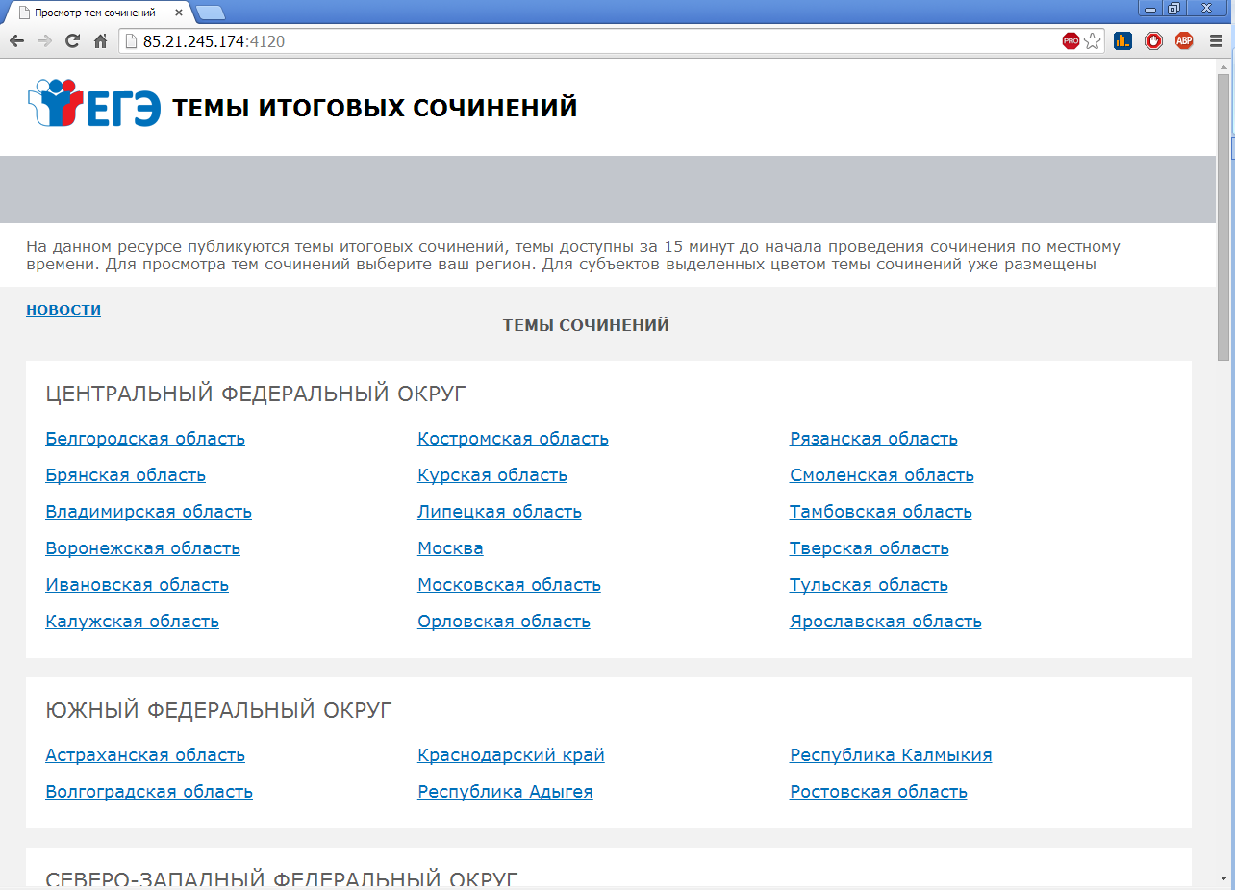
рис. 1
Просмотр тем сочинений
1. В средней области отображается перечень субъектов в разбивке по федеральным округам;
2. Выберите необходимый субъект и щелкните по его наименованию;
3. В случае если темы для выбранного субъекта еще не опубликованы, наименование субъекта будет выделено синим цветом и при переходе на страницу субъекта будет выведено сообщение «Перечень тем будет доступен начиная с 9.45 по местному времени»;
4. В случае если темы уже опубликованы, то наименование субъекта будет выделено красным, и при переходе на страницу субъекта будет выведен комплект тем итогового сочинения (см. рис. 2);
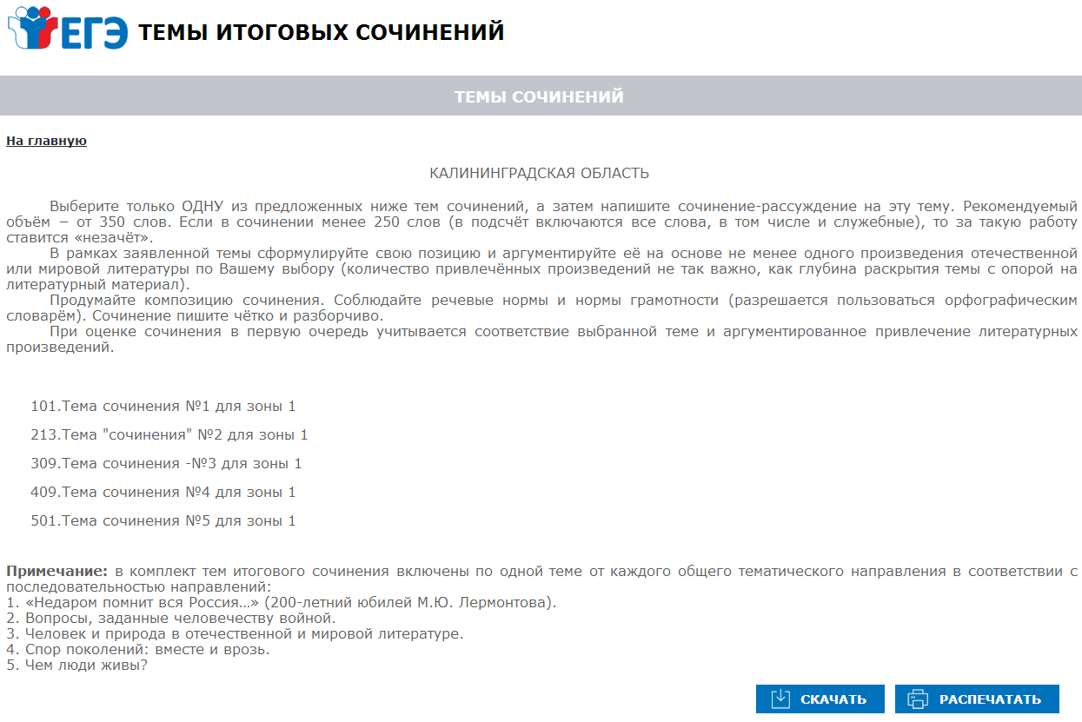
Рис. 2
- Для того, чтобы скачать комплект тем итогового сочинения нажмите на кнопку «Скачать»;
- После нажатия на кнопку будет произведена загрузка файла в формате *.rtf с наименованием «Темы сочинений – Название региона.rtf». В файле будет указана инструкция по выполнению, наименование региона (районов) и темы сочинений;
- Чтобы распечатать темы, используйте кнопку «Распечатать»;
- После нажатия на кнопку «Распечатать откроется страница, оптимизированная для печати» (см. рис. 3);
рис. 3
Для субъектов Сахалинская область и Республика Саха (Якутия) при нажатии на наименование субъекта раскрывается перечень районов данных регионов (см. рис. 4). При выборе района происходит переход на страницу района с темами сочинений (см. рис. 5).
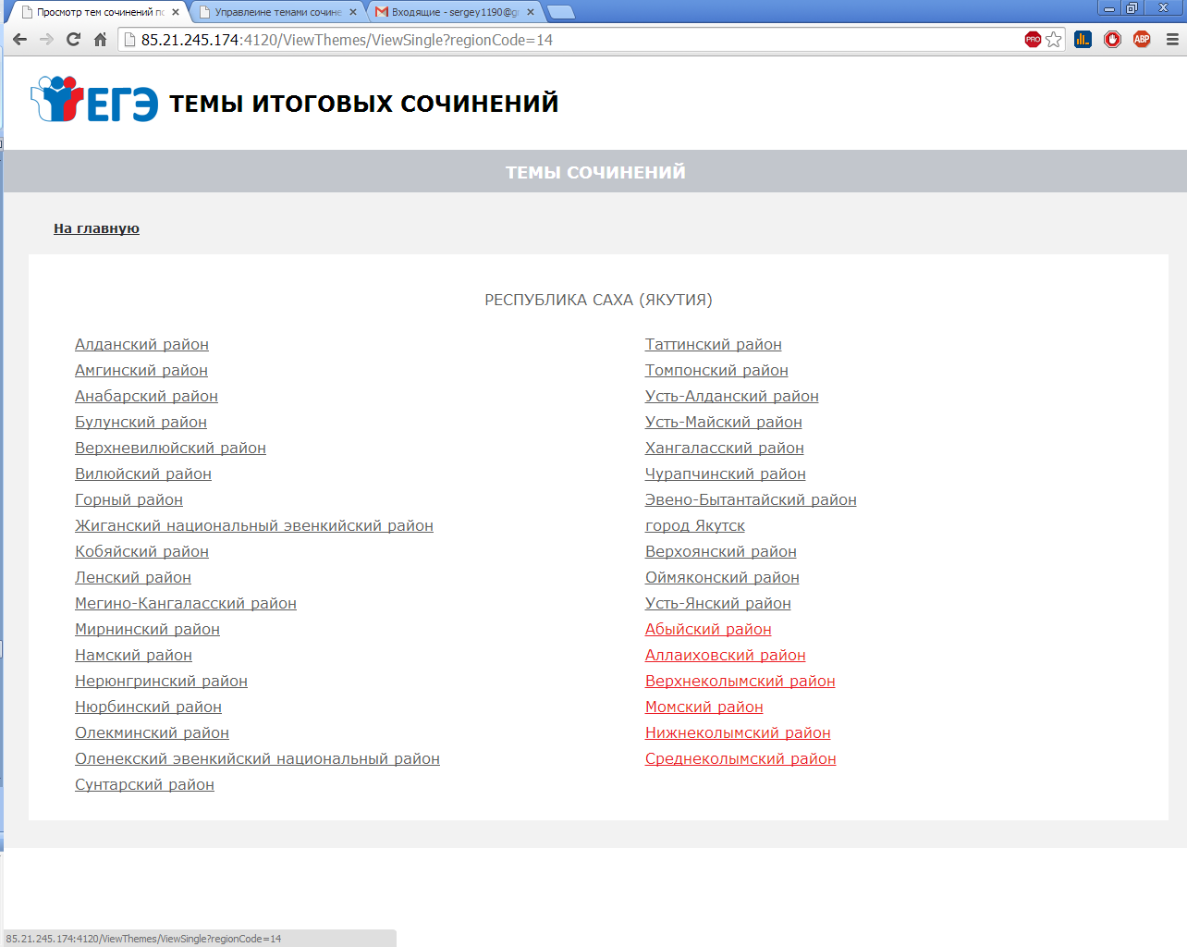
рис. 4
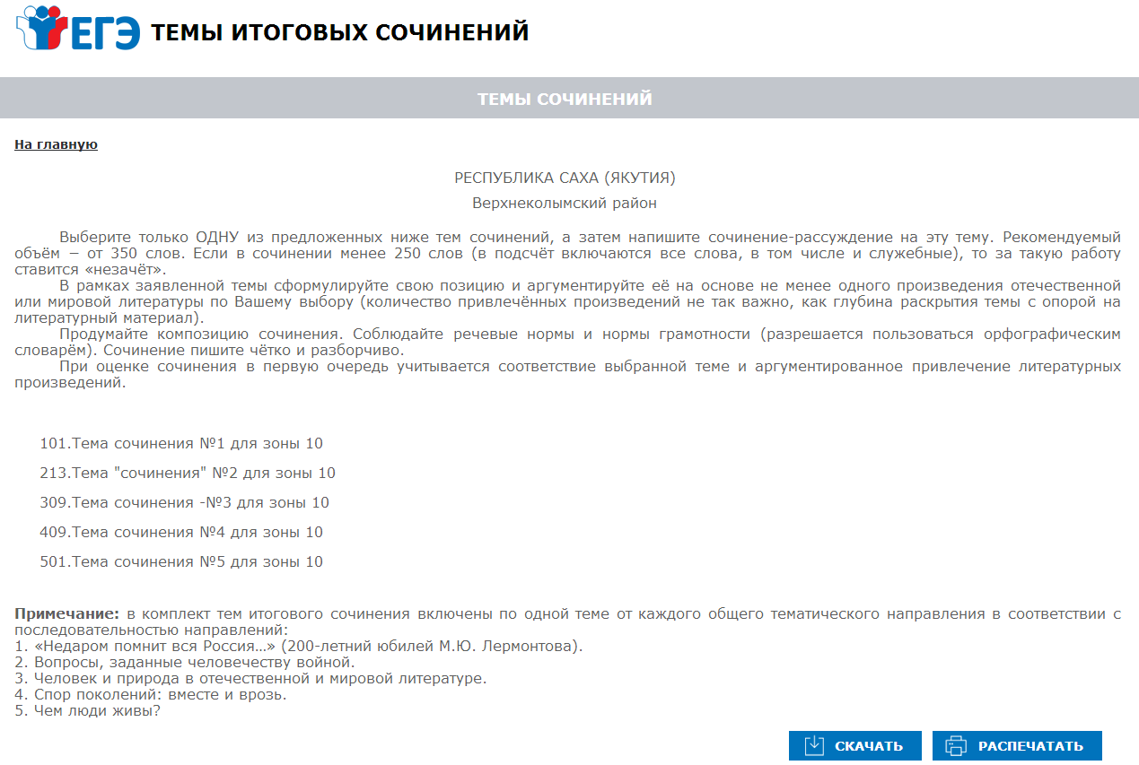
рис. 5

Приложение 2 к приказу отдела образования «О проведении ИС/ИИ» от 25.11.2021 № 459

Форма отчета
о готовности учреждения – пункта проведения итогового сочинения/изложения к прохождению процедуры

Вопрос контроля | Составляющие работы по направлению | Отметка о наличии (да/нет, качественные и количественные характеристики)
- наличие приказа о проведении процедуры итогового сочинения | утвержден ответственный за получение тем итоговых сочинений
 | утвержден ответственный за перенос результатов проверки из копий бланков регистрации в оригинал
 | количество комиссий
утвержден состав комиссий:
- комиссия по организации и проведению;
- комиссия по проверке итоговых сочинений;
утвержден состав других специалистов:
- дежурные на этажах;
- медицинские работники (при наличии);
- технический специалист
- готовность участников | - наличие заявлений от участников и согласий на обработку персональных данных
 | - участники предварительно ознакомлены с инструкцией по проведению итогового сочинения
 | - участники ознакомлены с правилами заполнения бланков итогового сочинения
- готовность учреждения | - выделено помещение для ответственного за проведение процедуры
 | - оборудовано место для работы технического специалиста (необходимая техника находится в рабочем состоянии с достаточным объемом расходных материалов)
 | - распечатаны бланки из специального ПО на каждого участника (+ резерв на порчу и дополнительные бланки)
 | - распечатаны формы, фиксирующие проведение процедуры из ПО
 | - сотрудники, участвующие в процедуре проведения итогового сочинения ознакомлены с инструкцией (методические рекомендации)
 | - члены комиссии по проверке итоговых сочинений ознакомлены с инструкцией о проведении и критериями оценки сочинений (методические рекомендации)
 | - члены комиссии по организации и проведению ознакомлены с правилами заполнения бланков (имеют на руках шаблон заполнения)
 | - члены комиссии по организации и проведению ознакомлены с правилами заполнения необходимых документов из ПО (имеют на руках шаблон заполнения)
 | - члены комиссии по организации и проведению ознакомлены с инструкцией для участников (имеют на руках для прочтения участникам (при необходимости)
 | - ответственный за проведение и технический специалист ознакомлены с порядком передачи тем сочинений участникам
 | - ответственный за проведение и технический специалист ознакомлены с порядком передачи заполненных и оцененных бланков сочинений в РЦОИ (по завершении процедуры и после внесения результатов в оригинал бланка регистрации)
 | - учреждение обеспечено условиями для хранения бланков сочинений до и после проведения сочинения
- готовность кабинетов | - в учреждении выделено достаточное количество помещений «изолированные» от других помещений учреждения и позволяющих разместить всех участников за отдельными столами с соблюдением санитарно-эпидемиологических норм
 | - в кабинетах приготовлены орфографические словари, для обеспечения всех участников
 | - в кабинетах имеются часы
 | - имеется необходимое количество черновиков
 | - имеется место для хранения личных вещей участников

